Promoce jako rituál. FA VUT má 126 nových absolventů
Slavnostní ceremoniál promocí letos prošel výraznější revizí. Přesunul se do HaDivadla. Novou scénografii a dramaturgii vymysleli architekti MArch Ing. arch. Jan Kristek, Ph.D. a Ing. arch. Paulína Závacká. Inspirací se stal rituál v krajině. Diplom si převzalo celkem sto dvacet šest mladých architektů.
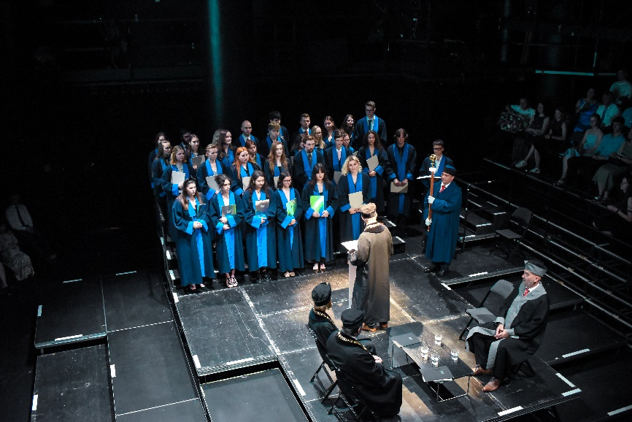
Foto: Ondřej Sedlák, FA VUT
Promoce jsou pomyslným zakončením několikaletého úsilí. Představují slavnostní ceremoniál, během kterého absolventi dostanou diplomy, a mají prostor pro poděkování rodičům i ostatním blízkým za vychování a podporu během studia. Je to zážitek, který se vryje do paměti. Je to tradice, která si zaslouží péči a vstup do dvacátého prvního století. Proto letos slavnostní předávání diplomů prošlo revizí.
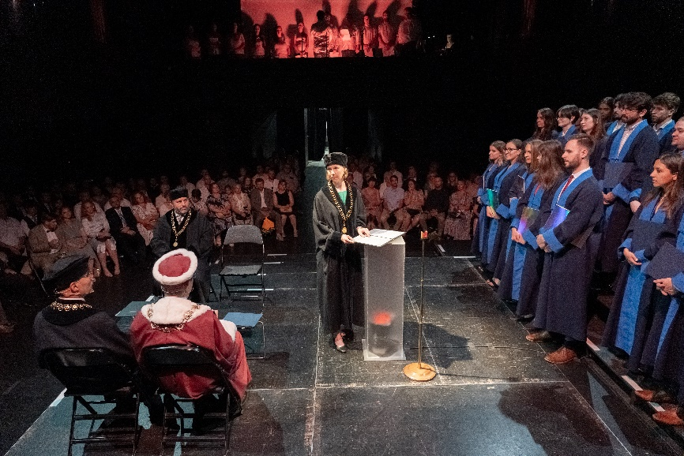
Foto: Ivan Vlnka, FA VUT
Ceremonie se přesunula do prostorů brněnského HaDivadla, které nabízí variabilní divadelní scénu, jež autoři scénografie uspořádaly centrálně, jako tzv. arénu. Koncepce MArch Ing. arch. Jana Kristka, Ph.D. a Ing. arch. Paulíny Závacké vycházela z prototypu rituálního prostoru, kde se veškeré důležité dění odehrává uprostřed. Ústředním motivem se stal řečnický pultík symbolizující zemský živel – oheň. Strážce ohně představovali akademičtí hodnostáři. Insignie opatřené luminizující obručí od slovenského umělce MgA. Michala Mitra roznášely světlo. Centrální uspořádání téměř smazalo hranici mezi hledištěm a jevištěm. Atmosféra evokovala přírodní scenérii, včetně ambientních zvuků lesa a divadelního osvětlení, které zahájilo promoci “rozbřeskem” a ukončilo “večerními červánky”. Fanfáry a hudbu zazpíval smíšený pěvecký sbor VUT Vox Iuvenalis pod taktovkou doc. Mgr. MgA. Jana Ocetka, Ph.D. v doprovodu varhaníka Mgr. Martina Jakubíčka.
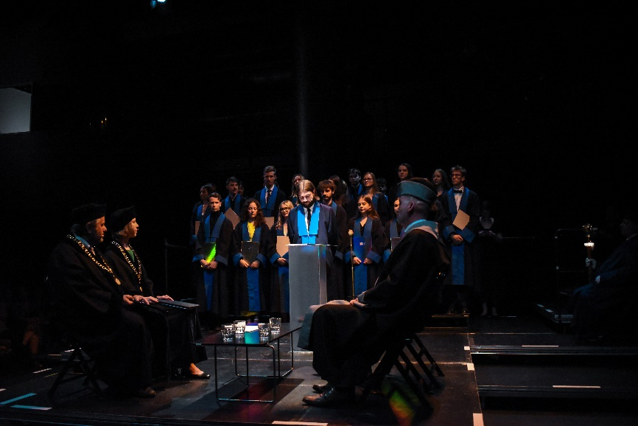
Foto: Ondřej Sedlák, FA VUT
Po složení slavnostního absolventského slibu udělil děkan fakulty Ing. arch. Radek Suchánek, Ph.D. svolení k promoci. Diplomy šedesáti sedmi bakalářům a padesáti devíti magistrům předala proděkanka pro tvůrčí činnost doc. Ing. arch. Nina Bartošová, Ph.D. Role promotora se zhostil proděkan pro studium Ing. arch. Jan Foretník, Ph.D. Nechyběl ani tajemník fakulty Ing. Petr Sedlák. Magistrům přišel jménem rektora Vysokého učení technického v Brně doc. Ing. Ladislava Janíčka, Ph.D., MBA, LL.M. poblahopřát prorektor pro studium prof. RNDr. Miroslav Doupovec, CSc., dr. h. c.
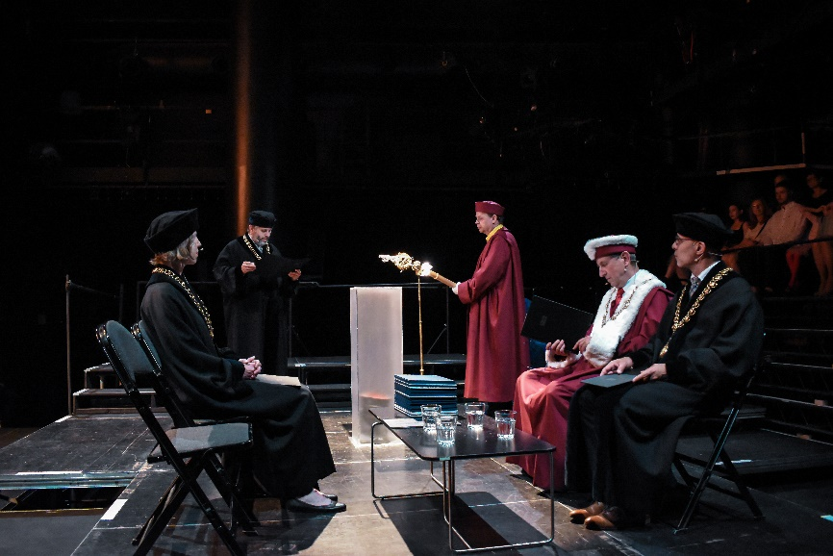
Foto: Ondřej Sedlák, FA VUT
Na přípravách se podílel celý tým lidí včetně kurátora Mgr. Rostislava Koryčánka, který bude brzy jmenován proděkanem pro vnější vztahy. Děkujeme všem, co se na přípravách tohoto dne podíleli a prožili ho s námi. Kromě výše jmenovaných poděkování patří zejména: Mgr. Ditě Havlové, Mgr. Ladislavě Doubravové, Mgr. Táně Šedové, Ph.D., Ing. arch. Anně Kotlabové, Ing. arch. Adéle Šoborové, Petru Hasalovi, Benjaminu Bartovi, Jaroslavu Surém, Martinu Králíkovi, Ing. arch. Evě Drbalové, Ondřeji Sedlákovi, Ivanu Vlnkovi a celému HaDivadlu.

